USANDO CLASES EN TKINTER

No es imprescindible usar OOP y clases en scripts para crear GUIs con Tkinter, pero ayuda mucho, por lo cual veremos en esta parte como aprovechar OOP para customizar widgets.

El primer ejemplo sera agregar un botón usando OOP lo llamaremos gui5.py.

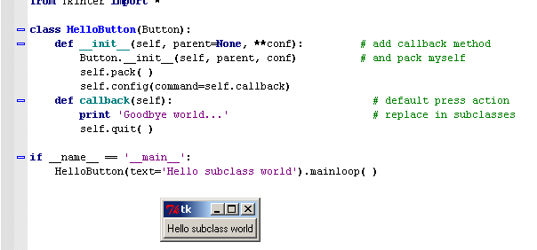
Vemos que definimos una clase HelloButton que es una subclase de Button, así que heredara todos los atributos de la misma, solamente tendrá esta su propio método constructor al cual se le pasa parent=None y luego la configuración (**conf) que puede ser un diccionario por el doble asterisco, pero en este caso es solo el texto del botón, aunque se podría pasar mas argumentos si se necesita.

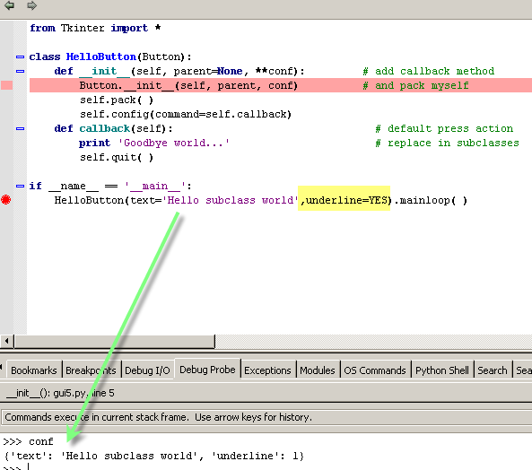

Allí vemos que las opciones de configuración del botón se guardan en conf que es un diccionario, en este caso le agregué la opción underline que agrega un mínimo subrayado que realmente no interesa, pero el tema era mostrar como se guardan en un diccionario, las opciones de configuración que pasamos.

Después de ello se aplica el método pack() y hasta aquí no tiene función callback el botón, si comentáramos la linea siguiente al apretar el botón no ocurriría nada.

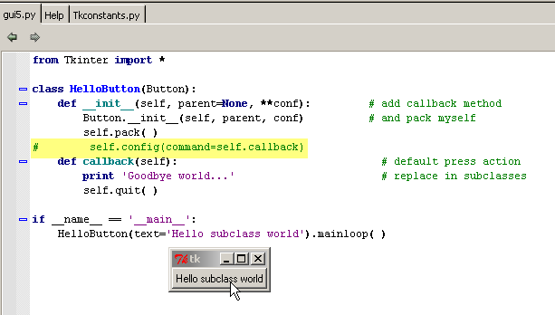
Allí esta el botón funcionando y al comentar la siguiente linea que agrega la función callback, el botón al clickearlo no ejecuta ninguna acción, ahora ustedes se preguntaran, porque no agregamos la opción command=callback a continuación de text='Hello subclass World' como hacíamos cuando no usábamos clases jeje, si pudimos agregar underline, podríamos agregar también el parámetro command=callback.
El tema es que el método callback, fuera de la clase no esta definido hasta que no se termina de instanciar en HelloButton, por lo tanto allí afuera no significa nada y dará error.

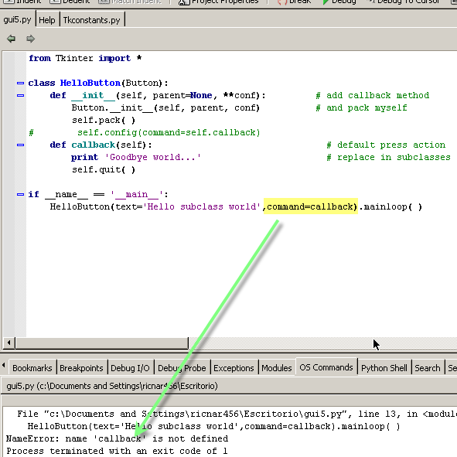
Por lo tanto si definimos la función callback afuera de la clase, antes de instanciar no habría problema, pues estaría definida en el momento de instanciar.

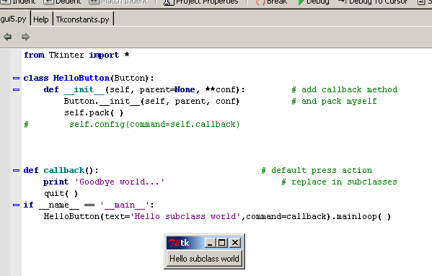
Así funciona (hay que quitarle los self ya que esta fuera de la clase) y al apretar el botón imprimirá el texto 'Goodbye world...' y se cerrará, pero realmente de esta forma no estamos aprovechando OOP, por lo tanto la colocaremos dentro de la clase nuevamente.

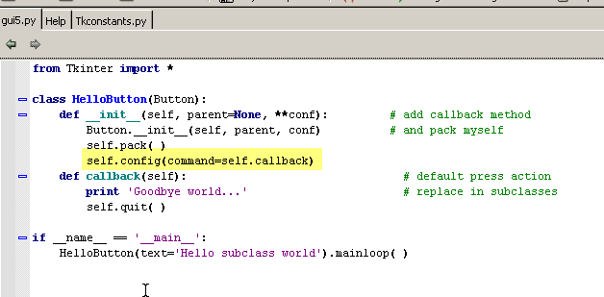
Allí esta, el truco es que el método config() que se hereda de la clase Button permite pasarle argumentos extra a un botón, por lo tanto definimos allí mismo cual es la función callback pasandole el argumento command=self.callback con lo cual al apretar el botón llamara a nuestro método que ya esta definido, al estar dentro de la clase, mientras que afuera no estaba definido, solo hasta retornar de la instanciación en la clase HelloButton.

Quiere decir que si al retornar de la instanciación en la clase HelloButton la función callback ya esta definida fuera podría haberse hecho así.

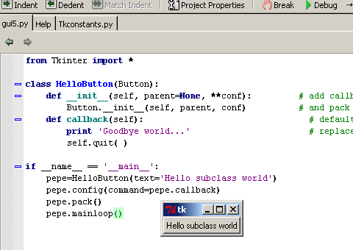
Y funciona también perfectamente aunque ejecuta muchas instrucciones fuera de la clase, vemos que al instanciar pepe en nuestra subclase HelloButton luego pueden ser llamados sus atributos y métodos desde fuera, entre ellos pepe.config para definir la función callback o cualquier otro argumento que queremos agregar al botón, y también por supuesto se podrá packear y llamar a mainloop usando esa instancia.

Volvamos al script original pues tendrá sentido en el siguiente ejemplo, y ademas queremos aprovechar las ventajas de OOP.

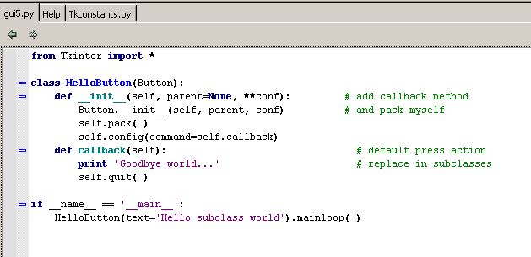
Este tiene un valor superior, sobre los otros que hemos visto ya que al instanciar en la clase HelloButton resuelve todo en la misma instanciación y eso puede ser aprovechado, otro script puede importar mi clase HelloButton y customizarla a su gusto como en el ejemplo siguiente.
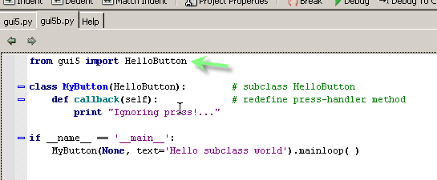
Lógicamente este script importa mi subclase HelloButton por lo tanto deben estar ambos en la misma carpeta o el original en la carpeta de módulos o en algún path que lo pueda localizar sino dará error.

Vemos que definimos otra subclase MyButton que heredara de HelloButton todos sus atributos, pero solo cambia el método callback original por uno diferente customizando el widget anterior.

Vemos que al instanciar en MyButton le paso los argumentos necesarios para el método constructor de HelloButton ya que hereda el mismo método constructor de este al no definir uno nuevo aquí.

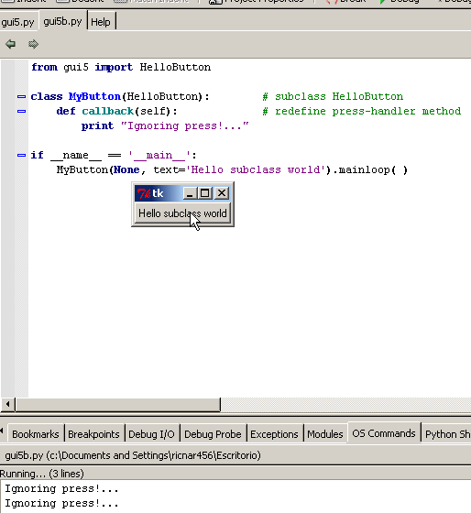

Vemos que al apretar el botón y llamar a su propio método callback, que imprime el texto 'Ignoring press' y no cierra el script, lo que realmente he hecho fue customizar el widget original, y adaptarlo a una nueva necesidad sin tener que escribirlo todo de nuevo.

Vemos que para escribir grandes GUIs, es necesario usar clases, ya que de esta forma podremos customizar y reusar partes de código de otros o mejorar el nuestro propio, por ejemplo si a una tool que tiene una GUI, le quiero agregar un editor de texto, si existe uno ya escrito, lo podre customizar fácilmente y usarlo, por lo demás una GUI normalmente usa subclases de Frame con funciones callbacks implementadas como métodos, ya veremos ejemplos de grueso calibre mas adelante, pero aquí hay un ejemplito mas sencillo para tener una idea.

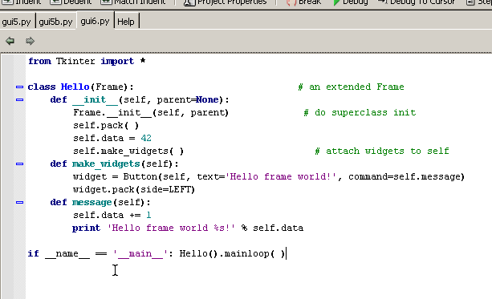

Vemos que creo una clase Hello que hereda de Frame sus atributos y métodos, y tiene un método constructor el cual tiene un solo argumento, que tiene valor por default que es paremt=None, o sea que podemos instanciar en la clase solo con Hello() lo cual hace aquí, en una instanciación implicita.

if __name__ == '__main__': Hello().mainloop( )

El método constructor de mi clase Hello llama al método constructor de la clase Frame, también pasandole como argumento el parent que en este caso es None y luego se packeará con self.pack() .
Luego se guardara en una variable self.data el valor 42 y se llama a un método interno de la clase llamado self.make_widgets() que instancia widget en la clase Button y este botón tendrá como función callback el método self.message() que imprime “Hello frame world” y mediante format string le agregara el 42+1 y ira incrementando el numero de uno en uno, veamos si funciona.

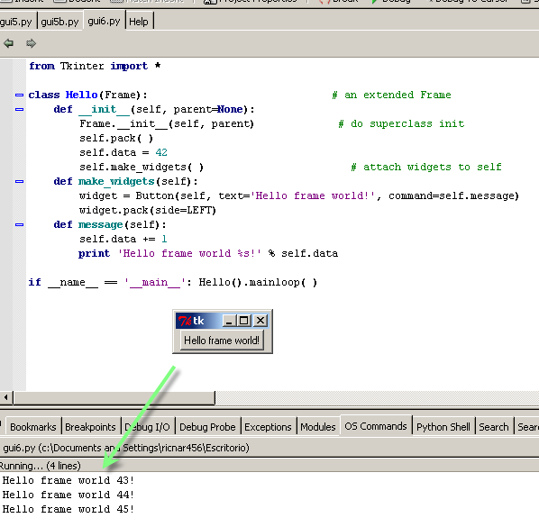
Esto que parece ser una vuelta demasiado grande para un simple botón es una estructura que admite muchísima customización y mejoras como veremos en los ejemplos siguientes.

Aquí vemos un ejemplo donde al pasarle un parent diferente a None, al ejemplo anterior, podemos atachearle el widget existente.

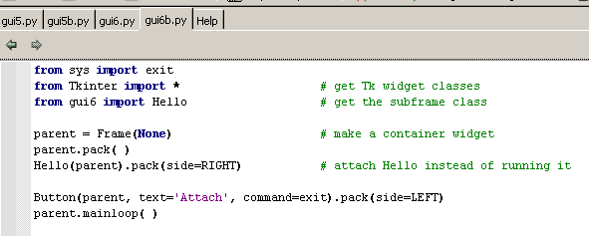
Vemos que este ejemplo importa de gui6 la clase Hello, así que o bien deben estar en la misma carpeta o sino en algún path en que encuentre el modulo.

Vemos que se realiza una instancia en Frame llamada parent a la cual se packea y luego se realiza una instancia en Hello usando la instancia llamada parent como ventana padre casualmente.
Luego se realiza una instancia en Button, pasandole ademas de las opciones, la instancia parent a la cual se le agregara ese botón y se packeará, y luego se pone a correr la ventana superior o sea parent.mainloop()

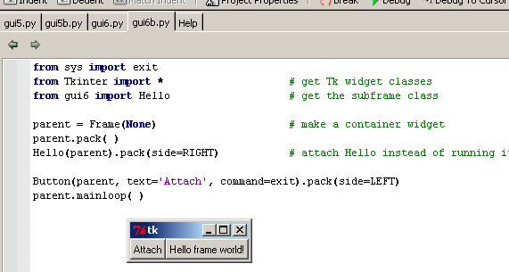

De esta forma vemos como se pueden atachear widgets, al del ejemplo anterior que era un solo botón que decía Hello frame world! que cuando lo presionas dice

Hello frame world 43!
Hello frame world 44!

Le agregamos otro widget que es un botón que dice Attach que al apretarlo se sale y se cierra el script, a pesar de ser un ejemplo simple se ve que uno puede atachear widgets fácilmente que son objetos Python embebidos, usando el argumento parent que tiene la clase Frame.

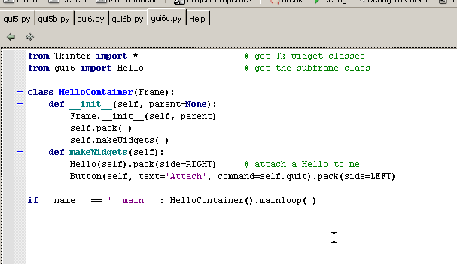

Este ejemplo es similar al anterior solo que dentro del método self.makeWidgets vemos que atachea directamente un widget instanciando en Hello al cual se le pasa como argumento self o sea que el parent sera la instancia dentro de la cual se llama .

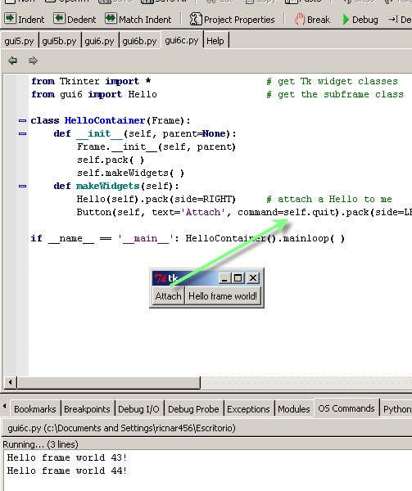

Aquí vemos que si debuggeamos y llegamos a la instanciación en Hello

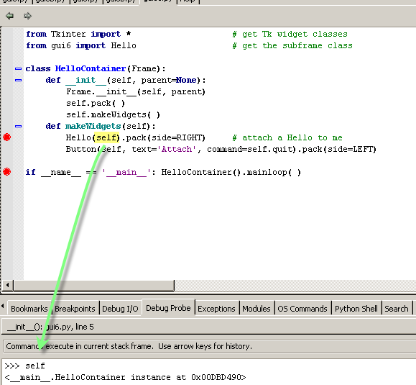
Vemos que self a pesar de no haber sido asignado a una variable es un objeto instancia, aunque la instanciación se haga en forma implicita sera un objeto instancia, y eso se le pasa como parent a Hello, si entramos con f7 dentro de Hello veremos eso.

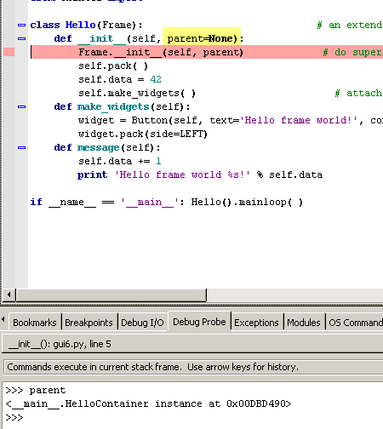
El único argumento que tiene Hello es el parent, así que la instancia se pasa alli, y pasa a ser también el parent de Hello.
Vemos que si tipeamos parent es una instancia de HelloContainer, así que sera su parent igual que en el ejemplo anterior, el resultado final sera que se atacheará el widget al nuestro de la misma forma que en el caso anterior, por medio del parent.

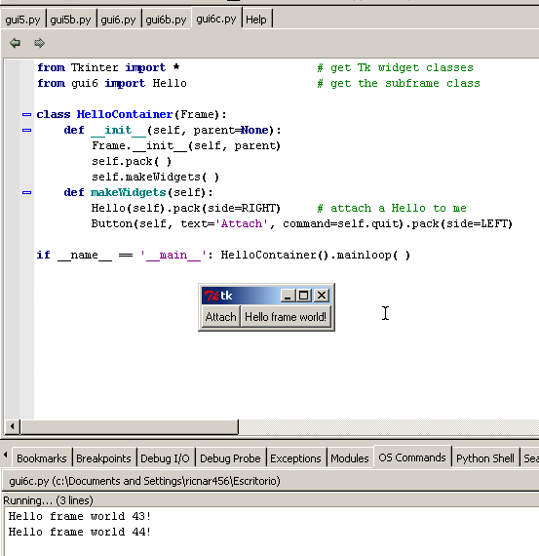
Funciona lógicamente igual que el ejemplo anterior pues esencialmente es lo mismo, atachear un widget a otro usando el argumento parent de Frame, el primero en forma explicita con la variable parent siendo un objeto instancia y este último con instanciación implicita, pero de la misma forma pasandole la instancia como argumento.

EXTENDIENDO CLASES

Cuando uno usa clases para construir GUIs hay muchas formas de extender la funcionalidad de las mismas, una es atachear widgets como vimos, otra es sobrescribir o agregar nuevos métodos en una clase que herede la principal.

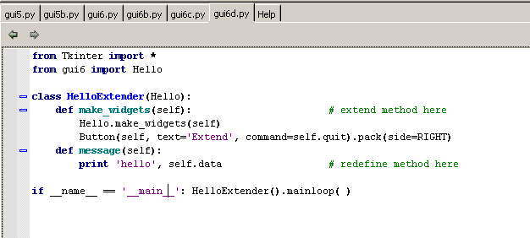

En este ejemplo creamos una clase HelloExtender que hereda de la clase principal Hello que definimos en scripts anteriores, sus atributos y métodos, aquí vemos la clase original.

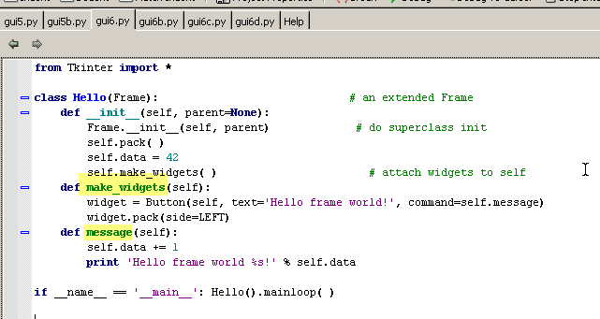

La nuestra HelloExtender define su propio método make_widgets() y su propio método message().

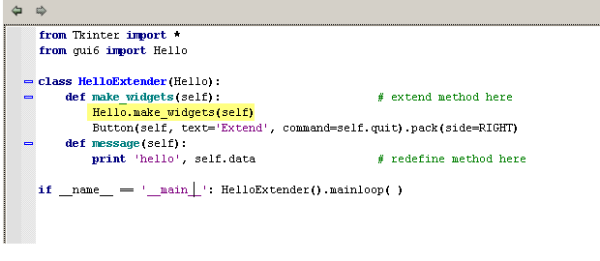
Vemos que dentro de nuestro método make_widgets() se llama al método self.make_widgets() original el que creara el botón original, que al apretarlo llamaba al método self.message() pero como también sobrescribimos ese método lo que hará sera crear el botón original pero reemplazando el método callback por el nuestro y imprimirá 'hello', y a continuación el valor de
self.data.
Luego de eso creara otro botón con el texto “Extend”y como callback usará la función self.quit que lo cerrara veamos si funciona de esa forma.

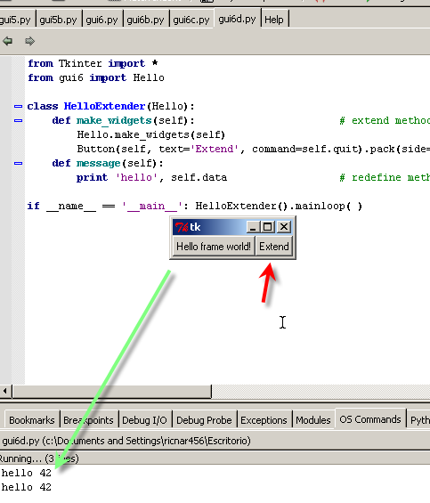
Vemos que funciono de la manera prevista, nuestro método message() no incrementa a self.data como el original por lo cual siempre se repite el “hello 42”, y al apretar el nuevo botón Extend que le agregamos se cerrará.

Por lo tanto nuestra clase usa el mismo botón de la clase original, redefiniendo el método message() y agrega un botón mas para salir.

A pesar de que es un ejemplo simple vemos que usar clases en Tkinter nos puede ayudar a mejorar y customizar nuestras GUI, atacheandole nuevos widgets o creando subclases que reemplacen o agreguen métodos de las clases originales.

De cualquier forma debemos mencionar que no siempre es necesario usar subclases para obtener estos beneficios, en el ejemplo siguiente crearemos una GUI con una clase y veremos como customizarla sin crear ninguna subclase de ella.

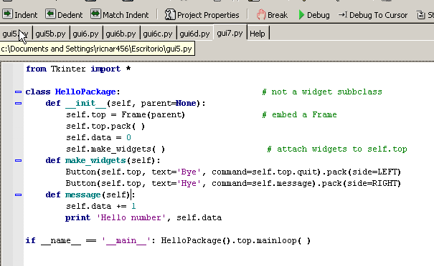
Aquí tenemos un ejemplo muy parecido al anterior, las diferencias son las siguientes: vemos que nuestra clase no hereda de Frame ni de ninguna clase de Tkinter, es una clase independiente, pero luego dentro de ella en el método constructor, se realiza una instanciación de la variable top en la clase Frame y luego se packea, ademas se inicializa self.data a cero y se llama al método self.make_widgets() que esta definido como método de dicha clase.
Allí en dicho método se crean dos botones uno a la izquierda mediante side=LEFT y otro a la derecha mediante side=RIGHT, y cada uno tendrá su método callback, el primero llamara al método quit y el otro al método message() definido en la misma clase que imprimirá 'Hello number' y el valor de self.data al cual incrementara de a uno.

Si lo vemos funcionar, al apretar el botón Hye sale el mensaje impreso y cuando apretamos Bye se cierra el script.

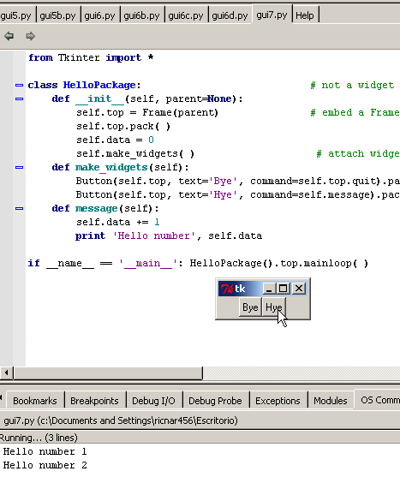
Ahora realizaremos una customización mediante otro script que no usara subclases.

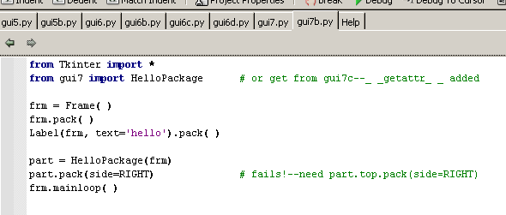

Vemos que este script sin crear subclases de HelloPackage crea una instancia en Frame la cual packea y le agrega un Label con el texto 'hello'.
Luego realiza instancia part en la clase HelloPackage(), y a ella la packea poniéndola a la derecha de esta, de cualquier manera este script tiene un error al correrlo, pues como HelloPackage no hereda los métodos de Frame ni de ninguna clase de Tkinter, no tiene un método pack() y al llamarlo dará error.

part.pack(side=RIGHT) # fails!--need part.top.pack(side=RIGHT)
AttributeError: HelloPackage instance has no attribute 'pack'

y claro realmente no esta heredando de Frame por lo tanto es una clase mas, si miramos como estaba definida en el script original.

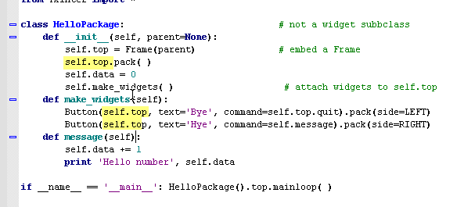
Vemos que la instancia en Frame es self.top, así que si queremos arreglar nuestro script deberemos packear self.top, veamos:

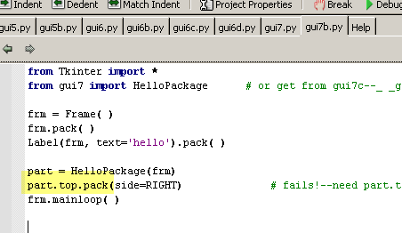
Vemos que la instancia part tiene el atributo top (part.top es self.top) que es la instancia en Frame, por lo tanto podremos aplicarle a part.top el método pack() perfectamente.

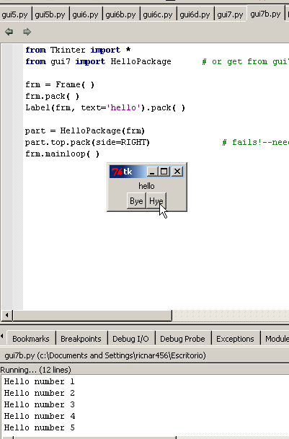
Ahora si pudimos customizar sin usar subclases perfectamente.

Bueno hemos terminado de practicar un poco con clases y subclases seguiremos en la parte 33 con mas GUI.
Hasta la parte 33
Ricardo Narvaja

